Kauri

Nautisk Ordbok - 1914
Kauriträ (Co wry wootf)[Kauriholz] eller Dammaratallens virke är det mest hartsrika träslag och lämnar s. k. »kaurikopal». Stammarna användas för öfrigt till master och rundhult m. m. och hafva en vacker ljus färg.

Nordisk Familjebok - Uggleupplagan, 1904-1926
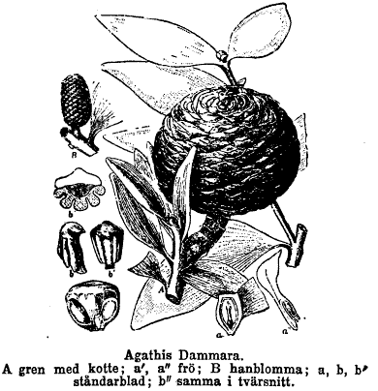
Agathis Salisb., bot., växtsläkte af fam. Coniferæ, afd. Pinoideæ, innefattar högväxta, hartsrika träd, hvilka, ehuru tillhörande barrträdens grupp, hafva platta, aflångt lansettlika, icke barrlika blad. A. Dammara Rich. (Dammara orientalis), ett mer än 29 m. högt träd, som växer på flere af Indiska arkipelagens öar och på Malakka, är utmärkt för sin stora rikedom på harts, i hvilket afseende det ej torde öfverträffas af någon annan växt, med undantag måhända af det utdöda bärnstensträdet. På grenarna pläga hänga istapplika massor af utrunnet och stelnadt harts. Detta harts, som i handeln förekommer under namnet “ostindiskt dammar-harts”, nyttjas till beredning af fernissor m. m. A. australis Salisb. (Dammara australis), kauri-tallen, eller new-zealändska dammaraträdet, förekommer i Australien och på New Zealand, hvarest den bildar vidsträckta skogar, och är där af stor betydelse. Enskilda träd nå en ganska stor höjd – omkr. 44,5 m. Emedan kauri-tallen därjämte har hvit och varaktig ved, är den särdeles användbar som byggnadsvirke, till skeppsmaster o. s. v. Äfven denna art innehåller i riklig mängd harts, som utflyter och samlar sig i stora klumpar vid rötterna. Massor af sådant harts (härrörande från äldre tider) träffas i jorden. Endast harts af sistnämnda slag kommer i handeln. Det kallas “kaurikopal” och nyttjas för ungefär samma ändamål som hartset af föregående art. Det friska hartset tuggas af infödingarna. Af det sot, som fås genom förbränning af hartset och veden, bereda de en färg, hvarmed de tatuera sig.

